Miércoles 16-02-2022 JUAN MANZO VEGAS

* Fallas reiteradas en impresora pesajes Dinámico.

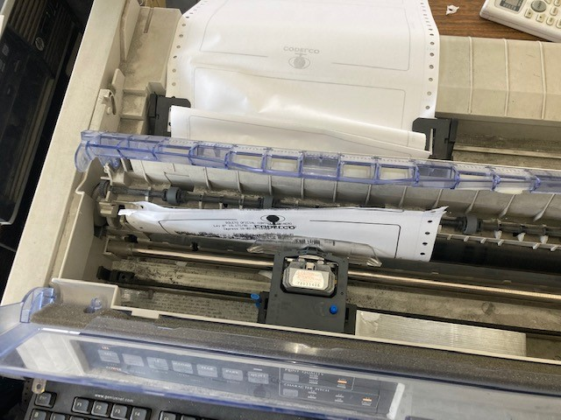

Jueves 17-02-2022 Juan Manzo Vegas

Impresora bascula Sur no funciona, es reemplazada por impresora de la báscula norte.-

Impresora de remplazo presenta problemas similares a la retirada

Sábado 19-02-2022 juan Manzo Vegas

Impresora con problema su mal funcionamiento produce gasto excesivo de material (boletas) y en momentos no funciona.-

